Самостоятельная работа  1 вариант  1. Нарисуйте направление линий напряженности.  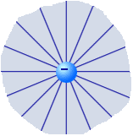  2. в чем измеряется напряженность?  А) В Б) Н /Кл В) Н Г)Кл/Н  3. Как изменится напряженность электрического заряда, если Силу, с которой поле действует на заряд уменьшить в 3 раза?  ______________________________  4. По какой формуле вычисляется напряженность?  А) Е=F/q Б) Е=F*q В) Е=q/F  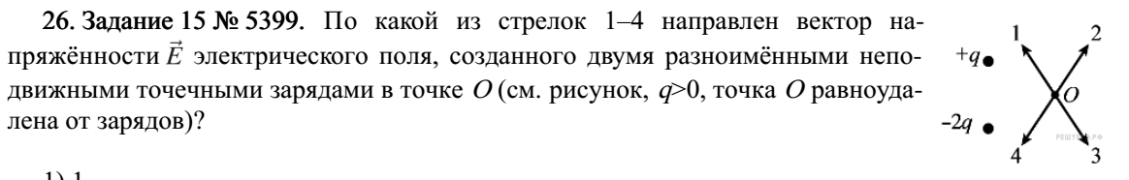  5. Нарисуйте как направлен вектор напряженности электрического поля в т.О созданного двумя неподвижными зарядами? | Самостоятельная работа  2 вариант  1. Нарисуйте направление линий напряженности.  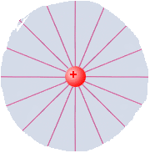  2. в чем измеряется напряженность?  А) Кл Б) Н В) Кл/Н Г)Н/Кл  3. Как изменится напряженность электрического заряда, если заряд, на который действует электрическое поле уменьшить в 2 раза?  ______________________________  4. По какой формуле вычисляется напряженность?  А) Е=q/F Б) Е=F/q В) Е=F*q  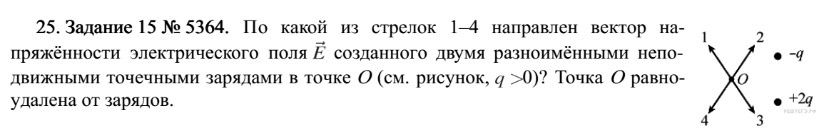  5. Нарисуйте как направлен вектор напряженности электрического поля в т.О созданного двумя неподвижными зарядами?
Самостоятельная работа  1 вариант  1. Нарисуйте направление линий напряженности.  2. в чем измеряется напряженность?  А) В Б) Н /Кл В) Н Г)Кл/Н  3. Как изменится напряженность электрического заряда, если Силу, с которой поле действует на заряд уменьшить в 3 раза?  ______________________________  4. По какой формуле вычисляется напряженность?  А) Е=F/q Б) Е=F*q В) Е=q/F  5. Нарисуйте как направлен вектор напряженности электрического поля в т.О созданного двумя неподвижными зарядами? | Самостоятельная работа  2 вариант  1. Нарисуйте направление линий напряженности.  2. в чем измеряется напряженность?  А) Кл Б) Н В) Кл/Н Г)Н/Кл  3. Как изменится напряженность электрического заряда, если заряд, на который действует электрическое поле уменьшить в 2 раза?  ______________________________  4. По какой формуле вычисляется напряженность?  А) Е=q/F Б) Е=F/q В) Е=F*q  5. Нарисуйте как направлен вектор напряженности электрического поля в т.О созданного двумя неподвижными зарядами?

